Презентация игрового пособия по правилам дорожного движения
«На улицах дорожного городка»

Игровое пособие «На улицах дорожного городка» - результат многолетней интегрированной работы педагогического коллектива ДОО по формированию основ дорожной безопасности у детей дошкольного возраста и внедрению в образовательный процесс здоровьесберегающих педагогических технологий сенсомоторного развития.
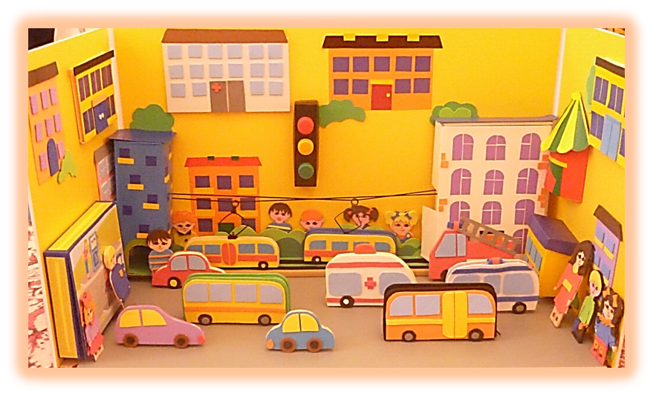

Целью данного пособия является систематизация представлений о правилах безопасности дорожного движения у детей младшего, среднего и старшего дошкольного возраста.
В пособие включены задания на формирование и систематизацию представлений детей об устройстве улицы, о дорожном движении, об основных видах транспорта, о дорожных знаках, о правилах поведения на улице и в общественном транспорте; на развитие сенсомоторных функций и мыслительных операций (анализ, синтез, сравнение, обобщение); развивает познавательные психические процессы: произвольное внимание, зрительную память, логическое мышление, творческое воображение. Игра в данное пособие развивает самостоятельную творческую деятельность детей, что очень важно.

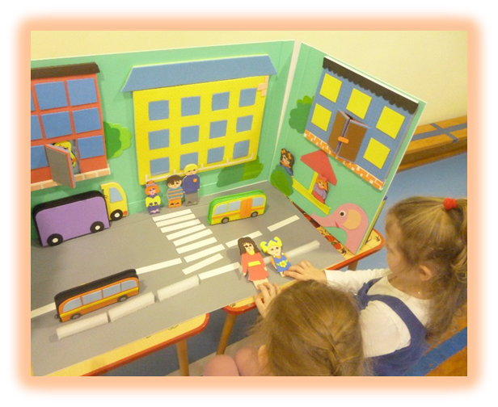

Адресовано воспитателям дошкольных учреждений, родителям, а также всем интересующимся вопросами формирования основ дорожной безопасности у детей средствами сенсомоторного развития.
Представляет собой модель игрушечного городка, который состоит из двух ширм.
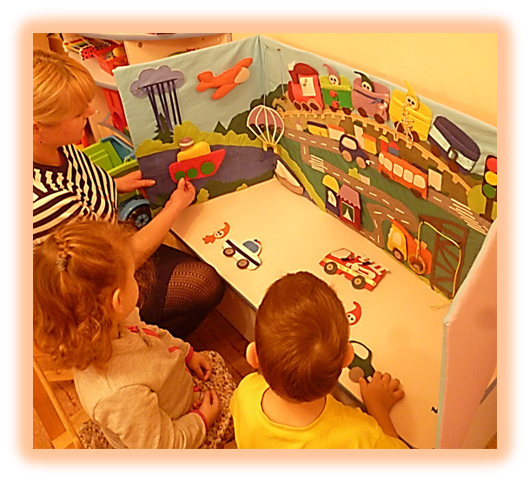
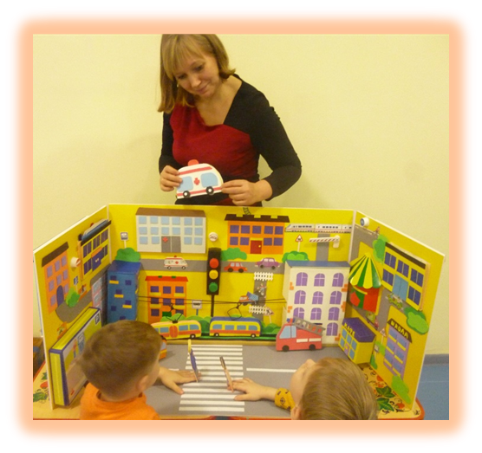

Первая ширма - «улица» имеет две стороны (внутреннюю и внешнюю).
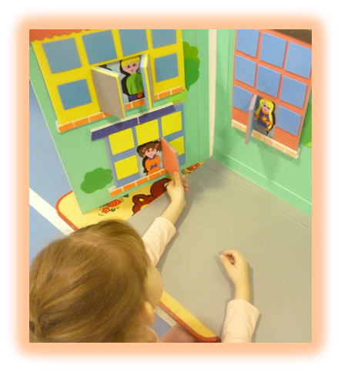
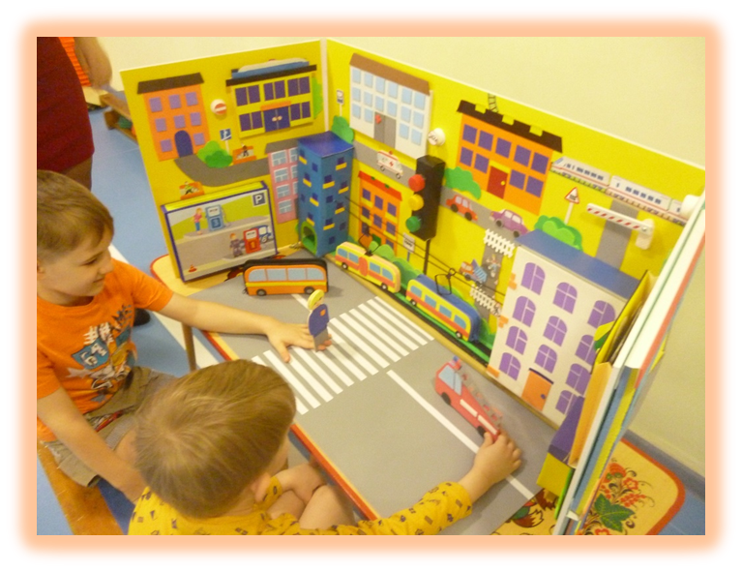

Внутренняя сторона «Пешеходная улица» - моделирует улицу с объемными домиками, тротуарами, проезжую часть. На этой улице собраны задания для детей среднего и старшего дошкольного возраста на систематизацию представлений о правилах поведения для пешеходов.
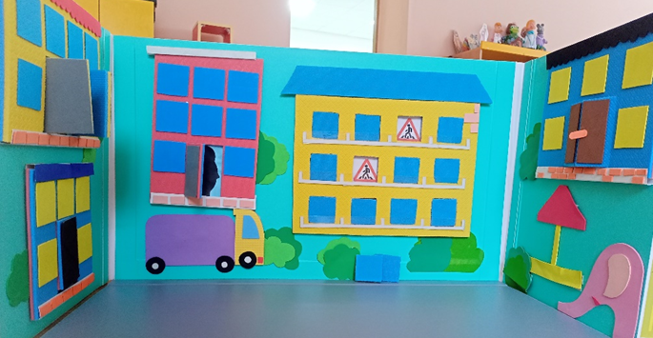

Упражнения на «Пешеходной улице» первая ширма (внутренняя сторона)
Упражнение №1 «Найди дом» - ребёнок выбирает нужный по размеру дом и ищет его место на данной улице.
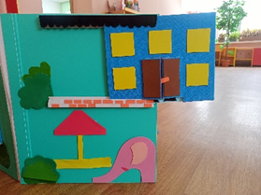
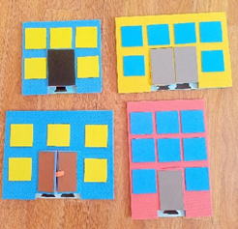

Упражнение № 2 «Кто в домике живёт» - найти каждому человечку тень, которая открывается в домах.
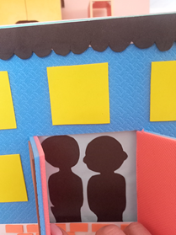

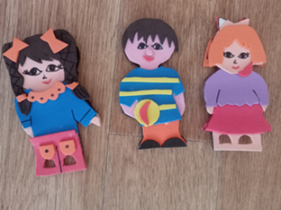

Упражнение №3 «Найди пару».
Открывающиеся окошечки в доме, помогут с лёгкостью запомнить дорожные знаки и найти им пару.
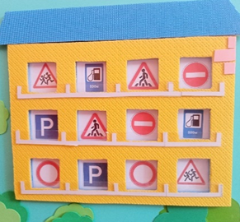
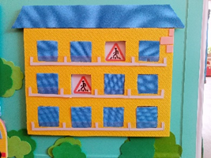

4. Упражнение «Подбери знак». Эти знаки помогут детям определить место их на улице, там, где пешеходный переход или больница, стоит соответствующий знак.
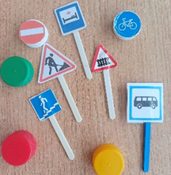

На внешней стороне - «Знаковом проспекте» собраны задания для систематизации представлений о дорожных знаках. Ширма моделирует сервисный автоцентр с гаражами, автомойкой, шиномонтажем, парковкой. Закрепляет представления о профессиях людей, работающих на транспорте и с машинами, а также об основных способах ухода за автомобилями.
Упражнения на «Знаковом проспекте» первая ширма (внешняя сторона)
Упражнение №1 «Где нужен этот знак» - задача детей прикрепить нужный знак в соответствующем месте.

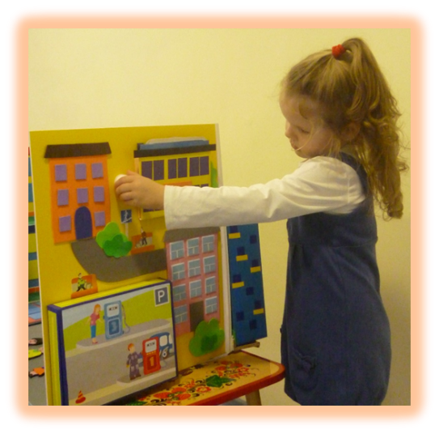

Упражнение №2 «Шиномонтаж» - с удовольствием детки подберут нужные детали к автомобилю.
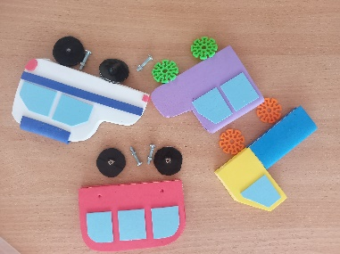
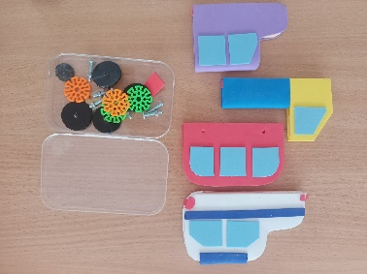

Упражнение №3 «Что потерял знак» - это упражнение поможет детям узнать о предупреждающих, информационных, предписывающих, запрещающих знаках.
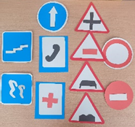
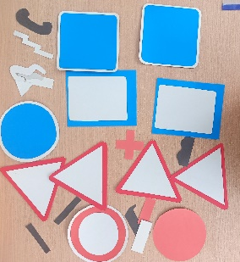

Упражнение №4 «Собери картинку» - рассматривая ситуацию, изображённую на картинке, ребёнок легко соотнесёт её с нужным знаком.
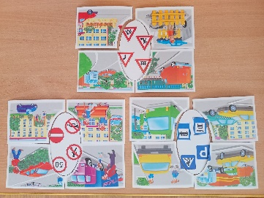
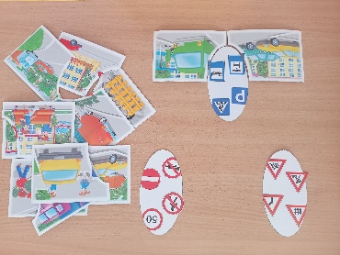

Упражнение № 5 «Найди отгадку» - выслушав загадку, подбери картинку с отгадкой.
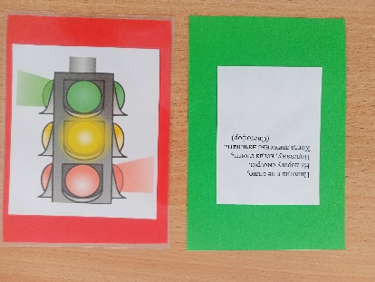
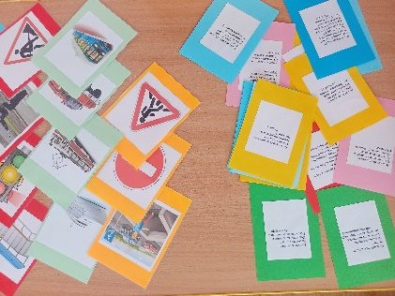

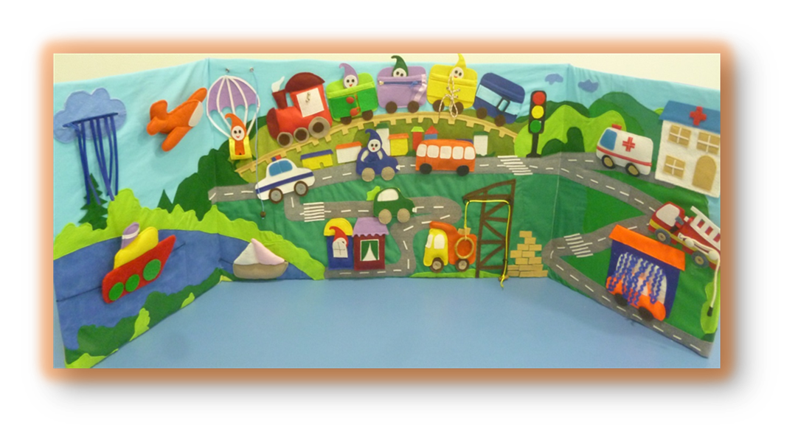
Вторая ширма: «Загородная станция» предназначена для детей младшего дошкольного возраста и имеет сенсомоторную направленность. Задания на формирование первичных представлений о транспорте, светофоре, дороге. Изготовлены из ткани на липучках, кнопках, молниях, шнурках.

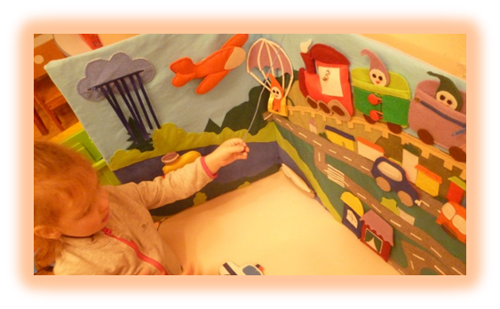
Упражнение № 1«Что едет, летит, плывёт» - знакомит малышей с дорожным, воздушным, водным транспортом.

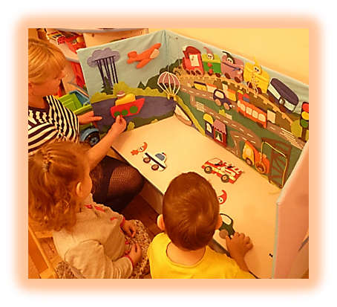
Упражнение №2 «Найди машину» - закрепляет знания детей о специальных машинах.

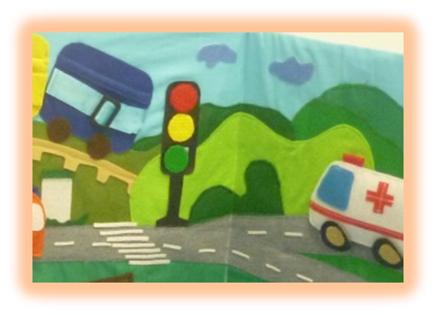
Упражнение №3 «Что говорит нам светофор» знакомит детей с сигналами светофора.

Упражнение №4 «Паровозик чух-чух», позволяет развивать умения детей находить отличия между разными видами транспорта, знакомит с поездом и его значением как в перевозке пассажиров, так и груза.

Все элементы на липучках, молниях, кнопках, магнитах – развивают мелкую моторику, позволяют менять интерьер, создавать свою собственную «новую «картинку».
Игровые детали ширм разного размера, цвета, формы, количества – развивают сенсорику. содержание игровых заданий соответствует задачам раздела «Безопасность на дорогах».
